ESTRUCTURA DE LA MATERIA

ESTADO SOLIDO

Sólidos cristalinos (ordenados) y sólidos amorfos (desordenados) La Física de sólidos amorfos se explica en base a los conceptos de la Física de cristales. Los cristales son una disposición periódica de átomos en el espacio real tridimensional (longitudes).

CELDA UNIDAD

Se llama celda primitiva unidad de una red de Bravais a un volumen del espacio tal que trasladado mediante todos los vectores de dicha red llena todo el espacio sin dejar vacíos ni superponerse. Esta condición implica que una celda unidad contiene únicamente un punto de la red. Sin embargo, existe un número infinito de celdas primitivas, todas ellas con el mismo volumen. Esta unidad estructural que define la estructura cristalina mediante su geometría y por la posición de los átomos centro de ella se caracteriza por:

* Menor unidad que, por repetición indefinida, genera el sólido cristalino
* Paralelepípedo definido a partir de las longitudes axiales de las aristas independientes a, b y c y de los tres ángulos interaxiales α, β y γ.

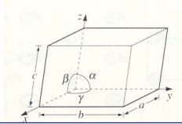  
FIG. 1. Celdilla unidad con los ejes de coordenadas *x, y z* mostrando las longitudes de las aristas (a, b y c) y los ángulos interaxiales (α, β, γ )

CLASIFICACIÓN DE LOS RETÍCULOS ESPACIALES EN LOS SISTEMAS CRISTALINOS

Dependiendo del valor de las aristas independientes (a, b y c) y los ángulos α, β, γ se obtienen únicamente 7 sistemas cristalinos

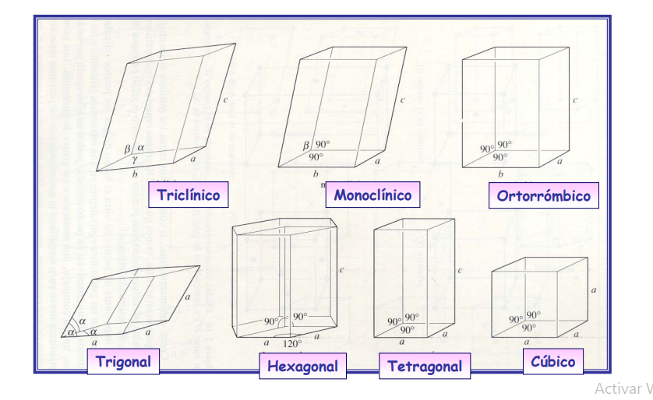

Fig2 sistemas cristalinos

Este proyecto de investigación se centra en el *sistema cristalino cubico* el cual se caracteriza por el parámetro de sus celdillas, ya que ellas están descritas como **a=b=c** con sus ángulos **α=β=γ= 90°**, y por sus retículos espaciales: Cúbica centrada en el cuerpo (*bbc)* Cúbica centrada en las caras *(fcc).*

Estructura cúbica centrada en el cuerpo

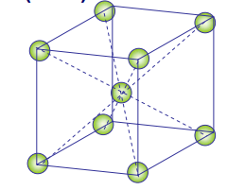

Esta es una estructura con un punto extra en su centro. Ese punto podría visualizarse como el vértice de otro cubo enganchado a este La coordinación de esta estructura es 8. Si tomamos el punto central, por ejemplo, se visualiza que tiene 8 puntos más cercanos, correspondientes a los vértices. El sistema sistema *(bcc)* puede ser descrito por los vectores primitivos:

a = ai b = aj c = a (i + j + k) /2

FIG 3. Cubica centrada en el cuerpo

Porque:

Los ejes cristalinos de un sistema *bcc* están determinados por:

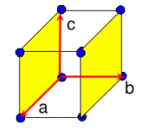

$$a=ai$$

$$b=bj$$

$$c=ck$$

Ejes cristalinos del *bcc*

Para describir el sistema *bcc* en sus vectores primitivos se escribe las coordenadas del vector que va del origen al centro del cubo, pero como los lados del cubo tienen $a$ lados ( a = b = c ); el centro estaría en $\frac{a}{2}$ en cada una de los componentes

En el centro = ($\frac{a}{2},\frac{a}{2},\frac{a}{2}$) = $\frac{a}{2}\left(1,1,1\right) el vector \left(1,1,1\right)es la suma (i+j+k )$

Entonces:

$a=ai$ $b=ai$ $c=\frac{1a}{2}(i+j+k)$

El volumen de la celda primitiva se puede calcular como:

$$V=a · (bxc)$$

Y este volumen es siempre el mismo. Pueden cambiar las formas de las celdas primitivas, pero no el volumen. Por propiedades del producto cruz, lo anterior se puede reescribir como:

$$a · \left(bxc\right)=c · (axb)$$

Se realiza el producto cruz $(axb)$

$\left(axb\right)=\begin{matrix}i & j & k \\ a & 0 & 0 \\ 0 & a & 0\end{matrix} =a^{2}(k)$

Ahora se aplica el producto punto

$$\frac{1a}{2}\left(i+j+k\right)·{(0i+0j+a}^{2}k)=\frac{a^{3}}{2}$$

El volumen de la celda primitiva en un sistema *bcc* sería $\frac{a^{3}}{2}$

Estructura Cúbica Centrada en las Caras

Esta estructura es un cubo simple, agregándole puntos en los centros de cada una de sus caras. La coordinación de esta estructura es 12. Cada vértice tiene 4 puntos cercanos, en cada plano y hay 3 planos.

Un sistema *fcc* también puede ser descrito por los vectores primitivos:

a = a (j + k) /2 b = a (i + k) /2 c = a (i + j) /2

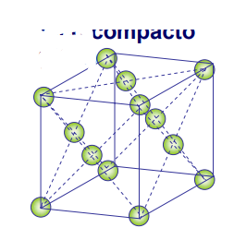

FIG4. Cubica centrada en las caras

RED RECIPROCA

Cada estructura cristalina tiene dos redes asociadas: la red cristalina y la red recíproca l patrón de difracción de un cristal es un mapa de la red recíproca del cristal. Ambas redes están relacionadas, de manera que si rotamos un cristal, rotamos tanto la red real como la red recíproca